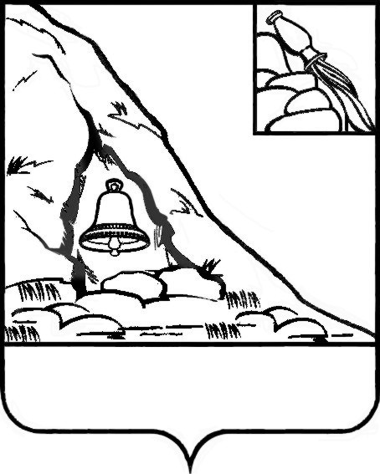
СОВЕТ НАРОДНЫХ ДЕПУТАТОВ
ПОДГОРЕНСКОГО МУНИЦИПАЛЬНОГО РАЙОНА
ВОРОНЕЖСКОЙ ОБЛАСТИ

Р Е Ш Е Н И Е

от 22 июня 2020 года № 15
п.г.т. Подгоренский

О согласовании создания муниципального
казенного учреждения «Централизованная
бухгалтерия поселений» Подгоренского
муниципального района Воронежской области

В соответствии с Федеральным законом от 06.10.2003 №131-Ф3 «Об общих принципах организации местного самоуправления в Российской Федерации», Федеральным законом от 12.01.1996 № 7-ФЗ «О некоммерческих организациях», распоряжением Правительства Российской Федерации от 31.01.2019 № 117-р «Концепция повышения эффективности бюджетных расходов в 2019 - 2024 годах» Совет народных депутатов Подгоренского муниципального района Воронежской области р е ш и л:
1. Согласовать создание муниципального казенного учреждения «Централизованная бухгалтерия поселений» Подгоренского муниципального района Воронежской области.
2. Опубликовать настоящее решение в печатном средстве массовой информации органов местного самоуправления Подгоренского муниципального района Воронежской области «Подгоренский муниципальный вестник».

Глава Подгоренского
муниципального района Т.С. Гриценко

